创新创业

项目数据库设计说明书



专 业： 计算机科学与技术

班 级： 2022-4

姓 名：张可心 胡煜博 孟思羽 张诗棋 宋路豪

报告日期： 2024.7.6

目录

第一章 绪论

1课题介绍

2设计目的

3设计内容

第二章 需求分析

1问卷调查

2 用户访谈

3 需求文档

第三章 概念结构设计

1局部E-R图

2全局E-R图设计

第四章 逻辑结构设计

1关系模式

2数据库结构的详细设计

第五章 物理结构设计

1建立索引

2存储结构

第六章 系统实现

1 管理员表建立

2 指导教师表建立

3 学生表建立

4 专家表建立

5 项目信息表建立

6 评审表建立

7 建立索引

8 系统运行

第七章 分析与总结

1 数据库分析

2 心得与体会

3 项目展望

**第一部分：数据库设计内容**

**第一章 绪论**

**1. 课题简介**

背景：创新是社会进步的灵魂，创业推动经济社会发展、改善民生的重要途径。在“大众创业，万众创新”的时代背景下，创新创业已成为引领新常态，实现新发展的强大动力。作为新时代的大学生，应该肩负起时代赋予的使命和担当，不断培养自己的创新创业思维，将自己的所学服务于社会，回馈社会。

**2. 设计目的**

一、提供数据资源：数据库提供了大量的数据资源，为创新创业者提供了有价值的信息和数据，帮助他们更好地了解市场、行业和客户需求。 二、支持数据分析：数据库支持数据分析和挖掘，帮助创新创业者发现隐藏的商业机会和模式，提高决策的科学性和准确性。 三、降低创新成本：数据库可以降低创新成本，减少创新中的试错成本和时间成本，提高创新速度和效率。

**3. 设计内容**

## 需求分析：了解业务需求，确定数据库的目标和功能。 概念设计：将业务需求转换为概念模型，确定实体、属性和关系。 逻辑设计：将概念模型转换为逻辑模型，确定表结构、字段类型和关系。 物理设计：将逻辑模型转换为物理模型，确定数据库的存储结构、索引和约束。 实现和测试：根据设计文档，创建数据库，填充数据，并进行测试和优化。第二章 需求分析

# **1.问卷调查：**

### 问卷内容：

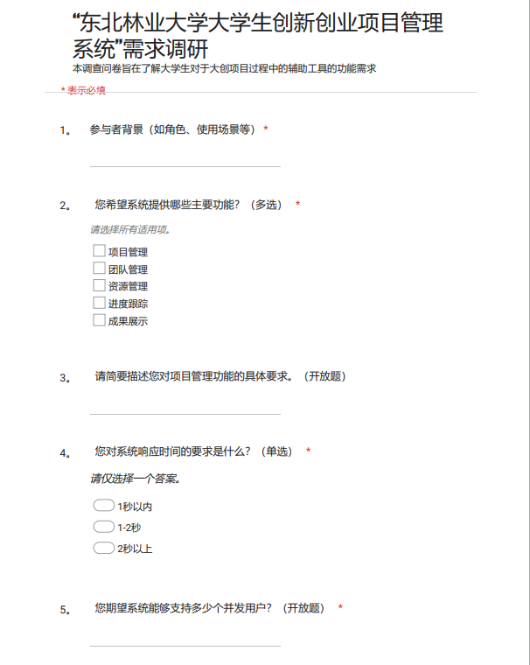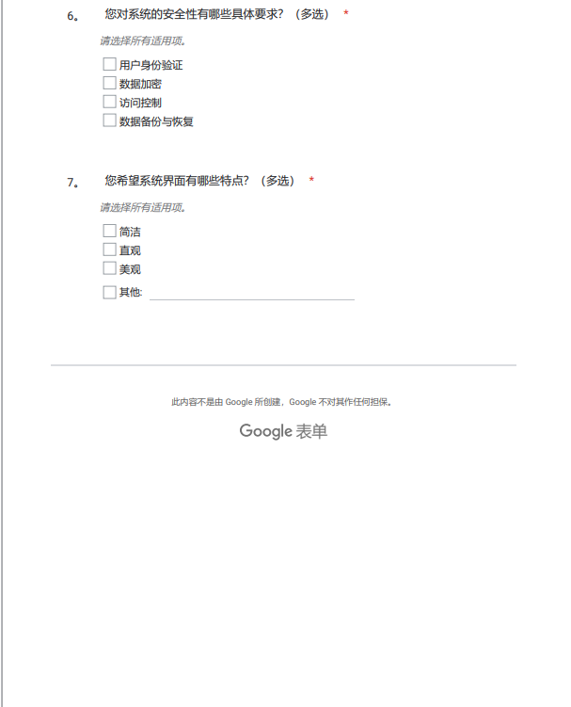

### 调查结果：

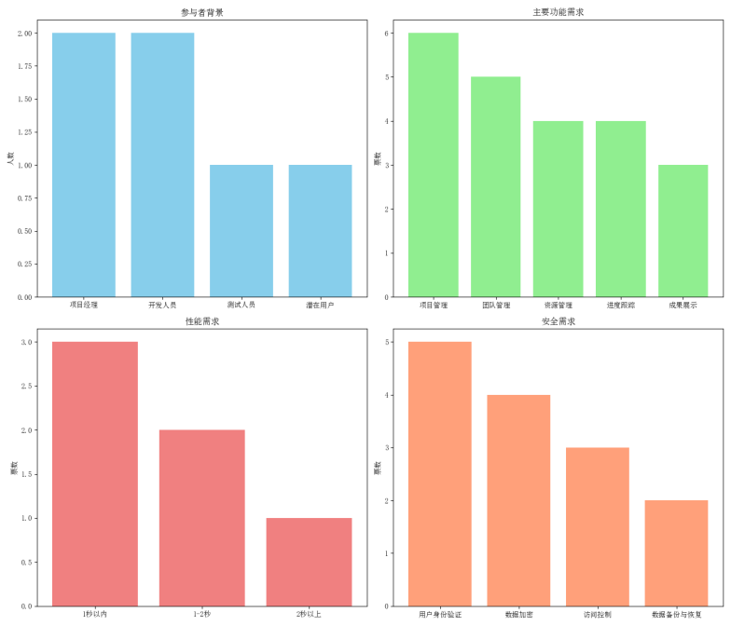

# **用户访谈：**

需求分析师与项目甲方的访谈

需求分析师（RA）： 您好，感谢您抽出时间来和我们讨论这个创新创业项目数据库的需求。首先，我想确认一下您对于这个平台的主要期望是什么？

甲方（客户）： 嗯，我们希望能够建立一个支持大学生创新创业的平台，让他们可以方便地记录项目的详细信息，包括项目的名称、描述、进展状态以及团队成员的信息。

RA： 明白了，除了项目信息和团队成员，您是否希望在平台上能够进行团队协作和资源对接？

客户： 对的，这点非常重要。我们希望团队成员可以在平台上协作，共享文件、安排会议等。另外，也希望能够通过平台找到与项目相关的资源和支持。

RA： 非常好，除了项目管理和团队协作，您是否有其他功能上的期望？比如成果展示或者项目评价？

客户： 是的，我们希望能够在平台上展示项目的成果，例如上传演示文稿、视频或者其他形式的成果展示。另外，也需要一种方式来评估项目的进展和质量。

RA： 明白了，这些功能对于平台的成功运作非常重要。最后一个问题，您对平台的界面设计或者用户体验有什么特别的要求吗？

客户： 我们希望界面简洁明了，易于使用，特别是对于大学生这样的年轻用户。如果能够有一些直观的数据可视化功能，会更好。

RA： 非常感谢您的宝贵意见，这些信息对我们设计和开发这个平台非常有帮助。接下来，我们会根据您的需求设计详细的功能规格，并与您确认。

客户： 非常感谢你们团队的支持，期待看到最终的产品！

# **需求文档：**

### 项目名称：东北林业大学大学生创新创业项目管理系统

**项目管理模块**

* 项目状态跟踪增加里程碑功能
* 项目信息管理字段增加项目成果展示字段

**团队协作模块**

* 团队成员管理增加角色字段
* 任务分配和管理增加任务完成情况跟踪

**资源对接模块**

* 资源匹配和管理增加校内外资源匹配功能

**成果展示与评价模块**

* 成果展示增加多种展示方式和媒体支持

**系统管理与安全**

* 用户权限管理区分不同角色权限
* 数据安全和备份确保数据安全性和完整性

**用户界面和用户体验**

* 界面设计支持多设备访问和响应式设计

**报告和分析**

* 数据报表提供项目数据的报表和图表展示

## 第三章 概念结构设计

根据系统需求分析，可以得出“东北林业大学大学生创新创业项目管理”系统数据库的概念模型，以下图片是用E-R图表示的“东北林业大学大学生创新创业项目管理”系统的概念模型。最后，对设计出的数据模型进行规范化处理，使数据模型满足第三范式。

## **1.局部E-R图**

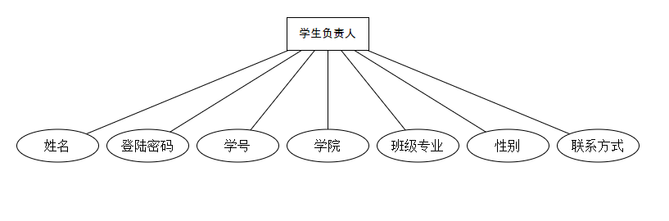

**学生信息实体图**

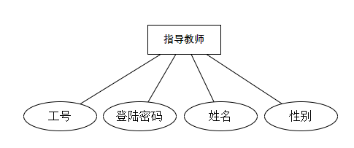

**指导老师信息实体图**

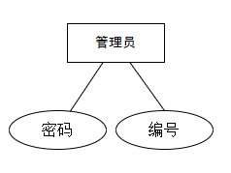

**管理员信息实体图**

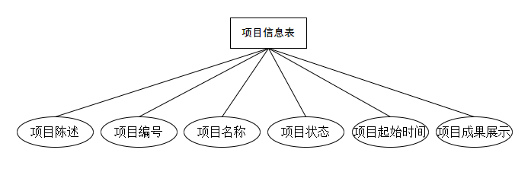

**项目信息实体图**

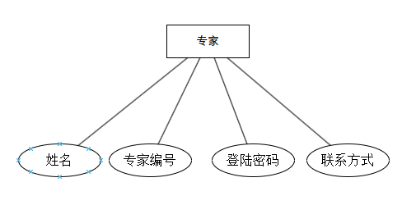

**专家信息实体图**

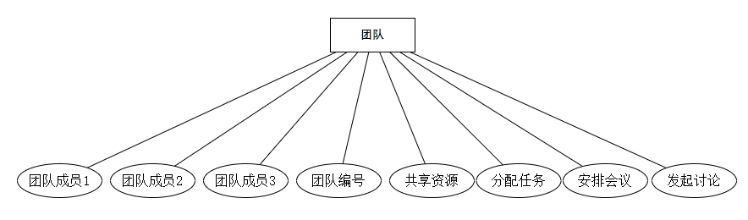

**团队实体图**

## 2.全局E-R图

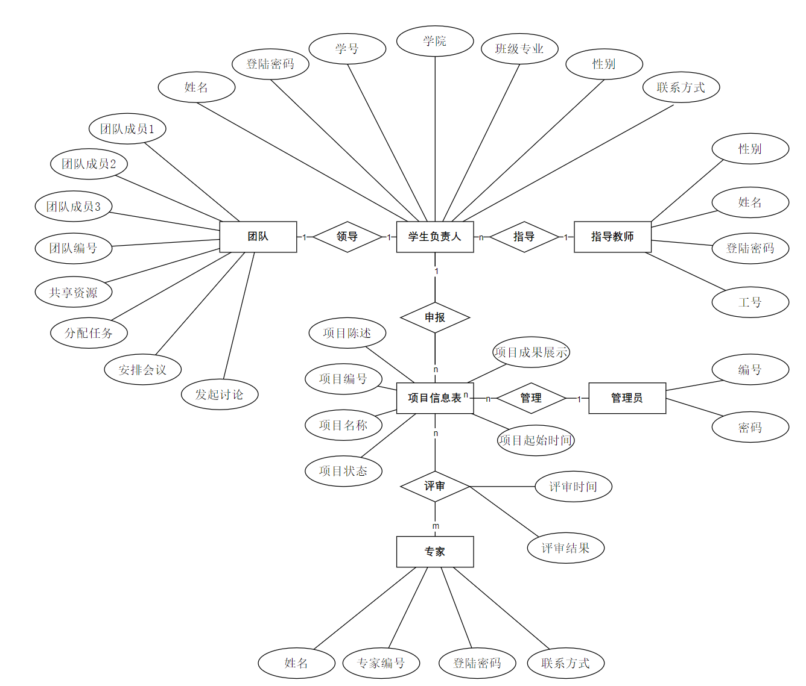

## 第四章 逻辑结构设计

## **1.关系模式**

## 得到关系数据库的数据模型后，其关系模式为:

1. 学生负责人表Student(学生负责人学号Sno，姓名Sname，性别Ssex，学院Sdept，专业班级Sclass，密码Spw，工号Tno)

主码为学号，外码为工号参照指导老师表工号

1. 指导教师表Teacher(指导教师工号Tno，姓名Tname，性别Tsex，密码Tpw)

主码为工号

1. 专家表Expert(专家编号Eno，姓名Ename，密码Epw，联系方式Etel)

主码为专家编号

1. 管理员表Admin(管理员编号Ano，密码Apw)

主码为管理员编号

1. 项目信息表Item(项目编号Ino，项目名称Iname，项目概述Isummary，项目状态Istatus，项目成果展示Ishow，项目起始时间Itime，学生负责人学号Sno，管理员编号Ano）

主码为项目编号，外码学生负责人学号参照学生负责人表,管理员编号参照 管理员表管理员编号

1. 评审AI(专家编号Eno，项目编号Ino，评审时间AI_time，评审结果AI_result）

外码专家编号参照专家信息表，项目编号参照项目信息表编号

1. 团队表Team(团队编号Gno，学生负责人学号Sno，团队成员1Gmember1，团队成员2Gmember2，团队成员3Gmember3，共享资源G_sharing_resource，分配任务G_assigning_task，安排会议G_arrange_meetings，发起讨论G_initiate_discussions）

主码为团队编号，外码学生负责人学号参照学生负责人表

## **2.数据库结构的详细设计**

**表2-1 学生负责人信息表Student**

|  |  |  |  |  |  |
| --- | --- | --- | --- | --- | --- |
| 属性名 | 数据类型 | 长度 | 允许空 | 主码或索引 | 约束条件 |
| Sno | Char | 5 | NO | 主码 |  |
| Sname | Varchar2 | 10 | NO | 索引 |  |
| Sdept | Varchar2 | 50 | NO |  |  |
| Sclass | Varchar2 | 50 | NO |  |  |
| Ssex | Char | 2 | NO |  | 男或女 |
| Spw | Char | 6 | NO |  | 输入时不显示 |
| Tno | Char | 10 | NO |  |  |

**表2-2 指导教师信息表Teacher**

|  |  |  |  |  |  |
| --- | --- | --- | --- | --- | --- |
| 属性名 | 数据类型 | 长度 | 允许空 | 主码或索引 | 约束条件 |
| Tno | Char | 5 | NO | 主码 |  |
| Tname | Varchar2 | 10 | NO | 索引 |  |
| Tsex | Char | 2 | NO |  | 男或女 |
| Tpw | Char | 6 | NO |  | 输入时不显示 |

**表2-3 专家表Expert**

|  |  |  |  |  |  |
| --- | --- | --- | --- | --- | --- |
| 属性名 | 数据类型 | 长度 | 允许空 | 主码或索引 | 约束条件 |
| Eno | Char | 5 | NO | 主码 |  |
| Ename | Varchar2 | 10 | NO | 索引 |  |
| Epw | Char | 6 | NO |  | 输入时不显示 |
| Etel | Number | 11 | NO |  |  |

**表2-4 管理员表Admin**

|  |  |  |  |  |  |
| --- | --- | --- | --- | --- | --- |
| 属性名 | 数据类型 | 长度 | 允许空 | 主码或索引 | 约束条件 |
| Ano | Char | 5 | NO | 主码 |  |
| Apw | Char | 6 | NO |  | 输入时不显示 |

**表2-5 项目信息表Item**

|  |  |  |  |  |  |
| --- | --- | --- | --- | --- | --- |
| 属性名 | 数据类型 | 长度 | 允许空 | 主码或索引 | 约束条件 |
| Ino | Char | 5 | NO | 主码 |  |
| Iname | Varchar2 | 50 | NO | 索引 |  |
| Isummary | Varchar2 | 2000 | NO |  |  |
| Istatus | Varchar2 | 50 | NO |  |  |
| Ishow | Varchar2 | 2000 |  |  |  |
| Itime | Varchar2 | 20 | NO |  |  |
| Sno | Char | 5 | NO |  |  |
| Ano | Char | 5 | NO |  |  |

**表2-6 评审信息表AI**

|  |  |  |  |  |  |
| --- | --- | --- | --- | --- | --- |
| 属性名 | 数据类型 | 长度 | 允许空 | 主码或索引 | 约束条件 |
| Eno | Char | 5 | NO | 主码 |  |
| Ino | Char | 5 | NO | 主码 |  |
| AI_Time | Varchar2 | 20 | NO | 索引 | 值为评审时间 |
| AI_Result | Char | 1 | NO | 索引 | 值为ABCDEF |

**表2-7 团队表Team**

|  |  |  |  |  |  |
| --- | --- | --- | --- | --- | --- |
| 属性名 | 数据类型 | 长度 | 允许空 | 主码或索引 | 约束条件 |
| Gno | Char | 5 | NO | 主码 |  |
| Sno | Char | 5 | NO |  |  |
| Gmember1 | Varchar2 | 100 |  |  |  |
| Gmember2 | Varchar2 | 100 |  |  |  |
| Gmember3 | Varchar2 | 100 |  |  |  |
| G_sharing_resource | Varchar2 | 1000 |  |  |  |
| G_assigning_task | Varchar2 | 1000 |  |  |  |
| G_arrange_meetings | Varchar2 | 1000 |  |  |  |
| G_initiate_discussions | Varchar2 | 1000 |  |  |  |

## 第五章 物理结构设计

数据库物理设计阶段的任务是根据具体计算机系统(DBMS和硬件等)的特点，为给定的数据库系统确定合理的存储结构和存取方法。所谓的“合理”主要有两个含义：一个是要使设计出的物理数据库占用较少的存储空间，另一个对数据库的操作具有尽可能高的速度。主要体现在后者。

## **1.建立索引**

## 学生负责人信息表（Student）上，学号（Sno）作为主键被自动创建了索引，姓名（Sname）建立了非聚集索引。

## 指导教师信息表（Teacher）上，工号（Tno）作为主键被自动创建了索引，姓名（Tname）建立了非聚集索引。

## 专家表（Expert）上，专家编号（Eno）作为主键被自动创建了索引，姓名（Ename）建立了非聚集索引。

## 管理员表（Admin）上，管理员编号（Ano）作为主键被自动创建了索引。

## 项目信息表（Item）上，项目编号（Ino）作为主键被自动创建了索引，项目名称（Iname）建立了非聚集索引。

## 评审信息表（AI）上，评审时间（AI_Time）和评审结果（AI_Result）都建立了非聚集索引。

## 团队表（Team）上，团队编号（Gno）作为主键被自动创建了索引。

## 2.存储结构

确定数据库的存储结构主要指确定数据的存放位置和存储结构，包括确定关系、索引、日志、备份等的存储安排及存储结构，以及确定系统存储参数的配置。

将日志文件和数据库对象(表、索引等)分别放在不同的磁盘，可以改进系统的性能，提高系统的安全性。所以，我们将日志文件和数据文件存放在不同磁盘上。

## 第六章 系统实现

**1 数据库的建立**

--管理员表

create table admin(

ano char(5) primary key,

apw char(6) not null

);

--指导教师表

create table teacher(

tno char(5) primary key,

tname varchar2(10) not null,

tsex char(2) check(tsex in('男','女')),

tpw char(6) not null

);

--学生表

create table student(

sno char(5) primary key,

sname varchar2(10) not null,

sdept varchar2(50) not null,

sclass varchar2(50) not null,

ssex char(2) check(ssex in('男','女')),

spw char(6) not null,

tno char(5) not null,

foreign key(tno) references teacher(tno)

);

--专家表

create table expert(

eno char(5) primary key,

ename varchar2(10) not null,

epw char(6) not null,

etel number(11) not null

);

--项目信息表

create table item(

ino char(5) primary key,

iname varchar2(50) not null,

isummary varchar2(2000) not null,

istatus varchar2(50) not null,

ishow varchar2(2000),

itime varchar2(20) not null,

sno char(5) not null,

foreign key(sno) references student(sno),

ano char(5) not null,

foreign key(ano) references admin(ano)

);

--评审表

create table ai(

eno char(5),

ino char(5),

ai_time varchar2(20) not null,

ai_result char(1) check(ai_result in('A','B','C','D','E','F')),

foreign key(eno) references export(eno),

foreign key(ino) references item(ino)

);

--团队表

create table team(

Gno char(5) primary key,

Sno char(5),

Gmember1 varchar2(100),

Gmember2 varchar2(100),

Gmember3 varchar2(100),

G_sharing_resource varchar2(1000),

G_assigning_task varchar2(1000),

G_arrange_meetings varchar2(1000),

G_initiate_discussions varchar2(1000),

foreign key(sno) references student(sno)

);

--建立索引

create index idx_sname on student(sname);

create index idx_tname on teacher(tname);

create index idx_ename on export(ename);

create index idx_iname on item(iname);

create index idx_istatus on item(istatus);

create index idx_ai_time on ai(ai_time);

create index idx_ai_reslt on ai(ai_result);

系统运行情况说明

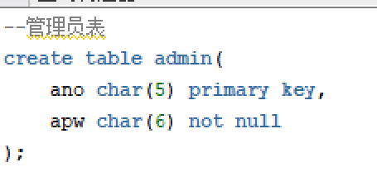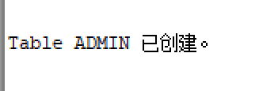

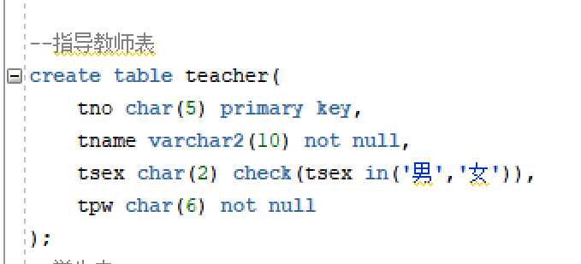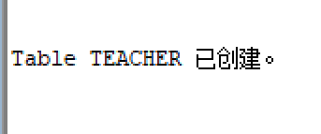

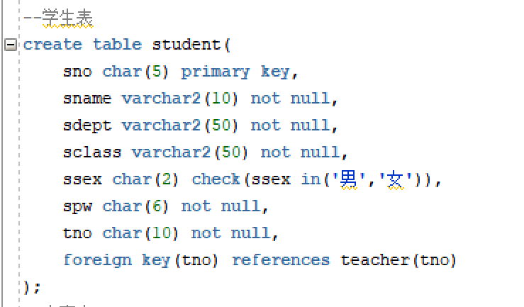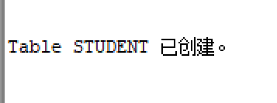

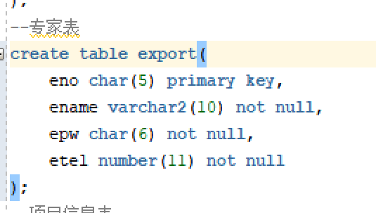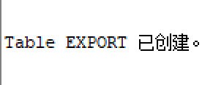

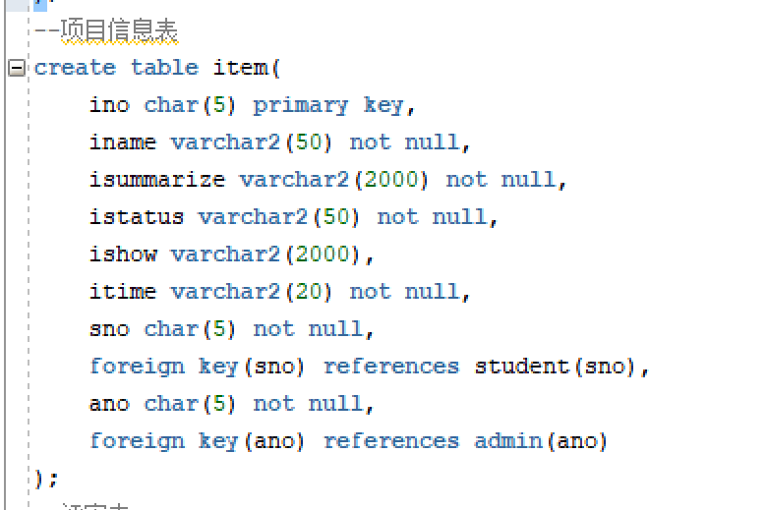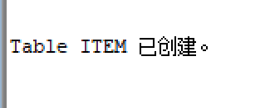

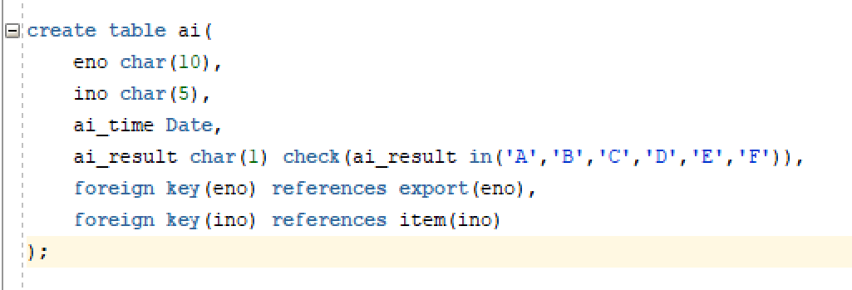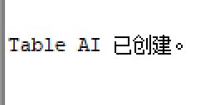

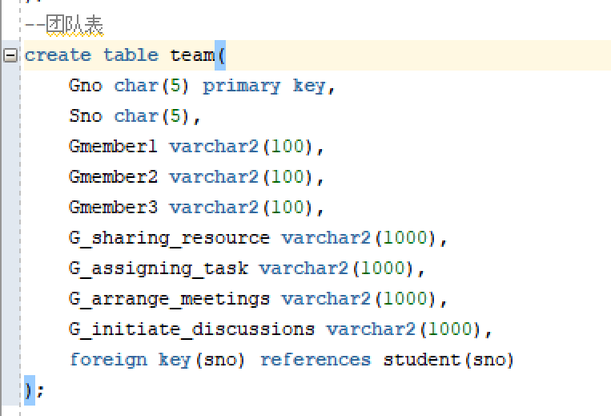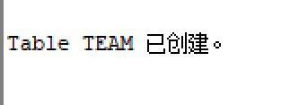

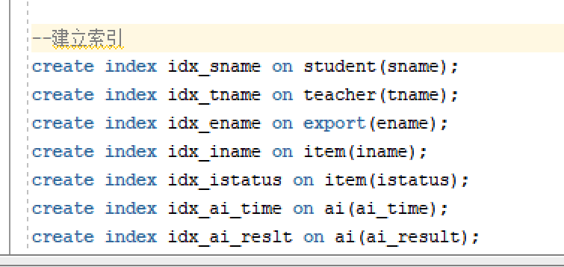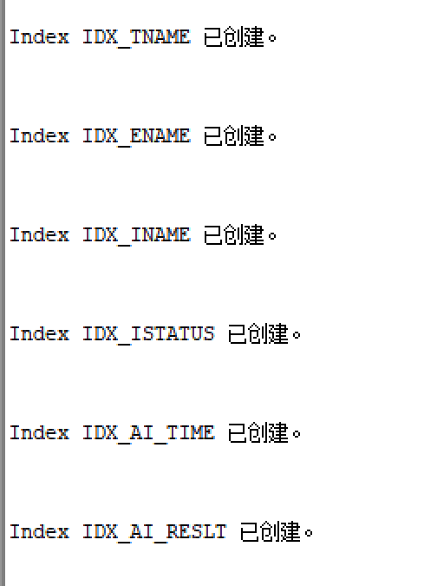

1. **数据插入：**

--管理员数据

INSERT INTO Admin (Ano, Apw) VALUES ('A0001', 'admin1')；

INSERT INTO Admin (Ano, Apw) VALUES ('A0002', 'admin2');

--指导教师数据

INSERT INTO Teacher (Tno, Tname, Tsex, Tpw) VALUES

('T0001', '张老师', '男', '123456');

INSERT INTO Teacher (Tno, Tname, Tsex, Tpw) VALUES

('T0002', '李老师', '女', '123456');

INSERT INTO Teacher (Tno, Tname, Tsex, Tpw) VALUES

('T0003', '赵老师', '男', '123456');

INSERT INTO Teacher (Tno, Tname, Tsex, Tpw) VALUES

('T0004', '钱老师', '男', '123456');

INSERT INTO Teacher (Tno, Tname, Tsex, Tpw) VALUES

('T0005', '孙老师', '女', '123456');

INSERT INTO Teacher (Tno, Tname, Tsex, Tpw) VALUES

('T0006', '周老师', '男', '123456');

INSERT INTO Teacher (Tno, Tname, Tsex, Tpw) VALUES

('T0007', '吴老师', '女', '123456');

INSERT INTO Teacher (Tno, Tname, Tsex, Tpw) VALUES

('T0008', '郑老师', '男', '123456');

--学生负责人数据

INSERT INTO Student (Sno, Sname, Sdept, Sclass, Ssex, Spw, Tno) VALUES

('S0001', '张一', '计算机学院', '软件工程22级1班', '女', '123456', 'T0001');

INSERT INTO Student (Sno, Sname, Sdept, Sclass, Ssex, Spw, Tno) VALUES

('S0002', '王二', '理学院', '应用数学22级1班', '男', '123456', 'T0002');

INSERT INTO Student (Sno, Sname, Sdept, Sclass, Ssex, Spw, Tno) VALUES

('S0003', '李三', '计算机学院', '计算机科学与技术22级4班', '女', '123456', 'T0003');

INSERT INTO Student (Sno, Sname, Sdept, Sclass, Ssex, Spw, Tno) VALUES

('S0004', '刘四', '林学院', '林学22级1班', '男', '123456', 'T0004');

INSERT INTO Student (Sno, Sname, Sdept, Sclass, Ssex, Spw, Tno) VALUES

('S0005', '武五', '机电工程学院', '机械电子工程22级2班', '女', '123456', 'T0005');

INSERT INTO Student (Sno, Sname, Sdept, Sclass, Ssex, Spw, Tno) VALUES

('S0006', '景六', '文法学院', '法学22级2班', '男', '123456', 'T0006');

INSERT INTO Student (Sno, Sname, Sdept, Sclass, Ssex, Spw, Tno) VALUES

('S0007', '孟七', '机电工程学院', '机械电子工程22级1班', '女', '123456', 'T0002');

INSERT INTO Student (Sno, Sname, Sdept, Sclass, Ssex, Spw, Tno) VALUES

('S0008', '吴八', '计算机学院', '软件工程22级2班', '男', '123456', 'T0004');

--专家数据

INSERT INTO Expert (Eno, Ename, Epw, Etel) VALUES

('E0001', '李专家', '123456', '10123456789');

INSERT INTO Expert (Eno, Ename, Epw, Etel) VALUES

('E0002', '张专家', '123456', '10234567890');

INSERT INTO Expert (Eno, Ename, Epw, Etel) VALUES

('E0003', '王专家', '123456', '10345678901');

INSERT INTO Expert (Eno, Ename, Epw, Etel) VALUES

('E0004', '石专家', '123456', '10456789012');

INSERT INTO Expert (Eno, Ename, Epw, Etel) VALUES

('E0005', '刘专家', '123456', '10567890123');

INSERT INTO Expert (Eno, Ename, Epw, Etel) VALUES

('E0006', '宋专家', '123456', '10678901234');

INSERT INTO Expert (Eno, Ename, Epw, Etel) VALUES

('E0007', '马专家', '123456', '10789012345');

INSERT INTO Expert (Eno, Ename, Epw, Etel) VALUES

('E0008', '赵专家', '123456', '10891234567');

INSERT INTO Expert (Eno, Ename, Epw, Etel) VALUES

('E0009', '林专家', '123456', '10902345678');

INSERT INTO Expert (Eno, Ename, Epw, Etel) VALUES

('E0010', '麻专家', '123456', '11023456789');

--项目信息数据

INSERT INTO Item (Ino, Iname, Isummary, Istatus, Sno, Ano, Ishow, Itime) VALUES

('I0001', 'AI助手', '开发用于教育目的的人工智能助手', '申报完成', 'S0001', 'A0001', NULL, '2024-06-01');

INSERT INTO Item (Ino, Iname, Isummary, Istatus, Sno, Ano, Ishow, Itime) VALUES

('I0002', '智能教育平台', '开发基于人工智能的智能教育平台', '申报完成', 'S0002', 'A0002', NULL, '2024-05-15');

INSERT INTO Item (Ino, Iname, Isummary, Istatus, Sno, Ano, Ishow, Itime) VALUES

('I0003', '自然语言处理', '开发用于文本分析的自然语言处理系统', '申报中', 'S0003', 'A0001', NULL, '2024-04-20');

INSERT INTO Item (Ino, Iname, Isummary, Istatus, Sno, Ano, Ishow, Itime) VALUES

('I0004', 'AI图像识别', '开发基于深度学习的图像识别系统', '待申报', 'S0004', 'A0002', NULL, '2024-03-25');

INSERT INTO Item (Ino, Iname, Isummary, Istatus, Sno, Ano, Ishow, Itime) VALUES

('I0005', '自动化办公系统', '开发基于工作流的自动化办公系统', '申报完成', 'S0005', 'A0001', NULL, '2024-02-10');

INSERT INTO Item (Ino, Iname, Isummary, Istatus, Sno, Ano, Ishow, Itime) VALUES

('I0006', '智能客服系统', '开发基于人工智能的智能客服系统', '申报中', 'S0006', 'A0002', NULL, '2024-01-30');

INSERT INTO Item (Ino, Iname, Isummary, Istatus, Sno, Ano, Ishow, Itime) VALUES

('I0007', '数据挖掘平台', '开发基于大数据的数据挖掘平台', '待申报', 'S0007', 'A0001', NULL, '2024-07-01');

INSERT INTO Item (Ino, Iname, Isummary, Istatus, Sno, Ano, Ishow, Itime) VALUES

('I0008', '机器人控制系统', '开发基于机器学习的机器人控制系统', '申报完成', 'S0008', 'A0002', NULL, '2024-05-05');

INSERT INTO Item (Ino, Iname, Isummary, Istatus, Sno, Ano, Ishow, Itime) VALUES

('I0009', '智能推荐系统', '开发基于协同过滤的智能推荐系统', '申报中', 'S0001', 'A0001', NULL, '2024-04-10');

INSERT INTO Item (Ino, Iname, Isummary, Istatus, Sno, Ano, Ishow, Itime) VALUES

('I0010', '自然语言生成', '开发基于深度学习的自然语言生成系统', '待申报', 'S0002', 'A0002', NULL, '2024-03-01');

--评审表

INSERT INTO AI (Eno, Ino, AI_Time, AI_Result) VALUES

('E0001', 'I0001', '2024-07-10', 'A');

INSERT INTO AI (Eno, Ino, AI_Time, AI_Result) VALUES

('E0001', 'I0002', '2024-07-15', 'B');

INSERT INTO AI (Eno, Ino, AI_Time, AI_Result) VALUES

('E0001', 'I0003', '2024-07-20', 'C');

INSERT INTO AI (Eno, Ino, AI_Time, AI_Result) VALUES

('E0002', 'I0004', '2024-07-12', 'A');

INSERT INTO AI (Eno, Ino, AI_Time, AI_Result) VALUES

('E0003', 'I0005', '2024-07-18', 'B');

INSERT INTO AI (Eno, Ino, AI_Time, AI_Result) VALUES

('E0004', 'I0006', '2024-07-22', 'C');

INSERT INTO AI (Eno, Ino, AI_Time, AI_Result) VALUES

('E0005', 'I0007', '2024-07-25', 'A');

INSERT INTO AI (Eno, Ino, AI_Time, AI_Result) VALUES

('E0006', 'I0008', '2024-07-28', 'B');

INSERT INTO AI (Eno, Ino, AI_Time, AI_Result) VALUES

('E0007', 'I0009', '2024-08-01', 'C');

INSERT INTO AI (Eno, Ino, AI_Time, AI_Result) VALUES

('E0008', 'I0010', '2024-08-05', 'A');

INSERT INTO AI (Eno, Ino, AI_Time, AI_Result) VALUES

('E0009', 'I0010', '2024-08-10', 'B');

INSERT INTO AI (Eno, Ino, AI_Time, AI_Result) VALUES

('E0002', 'I0008', '2024-08-15', 'C');

INSERT INTO AI (Eno, Ino, AI_Time, AI_Result) VALUES

('E0003', 'I0003', '2024-08-20', 'A');

INSERT INTO AI (Eno, Ino, AI_Time, AI_Result) VALUES

('E0004', 'I0004', '2024-08-25', 'B');

INSERT INTO AI (Eno, Ino, AI_Time, AI_Result) VALUES

('E0005', 'I0005', '2024-09-01', 'C');

INSERT INTO AI (Eno, Ino, AI_Time, AI_Result) VALUES

('E0006', 'I0006', '2024-09-05', 'A');

INSERT INTO AI (Eno, Ino, AI_Time, AI_Result) VALUES

('E0007', 'I0007', '2024-09-10', 'B');

INSERT INTO AI (Eno, Ino, AI_Time, AI_Result) VALUES

('E0008', 'I0009', '2024-09-15', 'C');

INSERT INTO AI (Eno, Ino, AI_Time, AI_Result) VALUES

('E0009', 'I0007', '2024-09-20', 'A');

INSERT INTO AI (Eno, Ino, AI_Time, AI_Result) VALUES

('E0010', 'I0010', '2024-09-25', 'B');

INSERT INTO AI (Eno, Ino, AI_Time, AI_Result) VALUES

('E0002', 'I0007', '2024-10-01', 'C');

INSERT INTO AI (Eno, Ino, AI_Time, AI_Result) VALUES

('E0003', 'I0002', '2024-10-05', 'A');

INSERT INTO AI (Eno, Ino, AI_Time, AI_Result) VALUES

('E0004', 'I0005', '2024-10-10', 'B');

--团队数据

INSERT INTO Team (Gno, Sno, Gmember1, Gmember2, Gmember3, G_sharing_resource, G_assigning_task, G_arrange_meetings, G_initiate_discussions) VALUES

('G0001', 'S0001', '张一_1', '张一_2', '张一_3', '资源共享示例1', '任务分配示例1', '会议安排示例1', '讨论发起示例1');

INSERT INTO Team (Gno, Sno, Gmember1, Gmember2, Gmember3, G_sharing_resource, G_assigning_task, G_arrange_meetings, G_initiate_discussions) VALUES

('G0002', 'S0002', '王二_1', '王二_2', '王二_3', '资源共享示例2', '任务分配示例2', '会议安排示例2', '讨论发起示例2');

INSERT INTO Team (Gno, Sno, Gmember1, Gmember2, Gmember3, G_sharing_resource, G_assigning_task, G_arrange_meetings, G_initiate_discussions) VALUES

('G0003', 'S0003', '李三_1', '李三_2', '李三_3', '资源共享示例3', '任务分配示例3', '会议安排示例3', '讨论发起示例3');

INSERT INTO Team (Gno, Sno, Gmember1, Gmember2, Gmember3, G_sharing_resource, G_assigning_task, G_arrange_meetings, G_initiate_discussions) VALUES

('G0004', 'S0004', '刘四_1', '刘四_2', '刘四_3', '资源共享示例4', '任务分配示例4', '会议安排示例4', '讨论发起示例4');

INSERT INTO Team (Gno, Sno, Gmember1, Gmember2, Gmember3, G_sharing_resource, G_assigning_task, G_arrange_meetings, G_initiate_discussions) VALUES

('G0005', 'S0005', '武五_1', '武五_2', '武五_3', '资源共享示例5', '任务分配示例5', '会议安排示例5', '讨论发起示例5');

INSERT INTO Team (Gno, Sno, Gmember1, Gmember2, Gmember3, G_sharing_resource, G_assigning_task, G_arrange_meetings, G_initiate_discussions) VALUES

('G0006', 'S0006', '景刘_1', '景刘_2', '景刘_3', '资源共享示例6', '任务分配示例6', '会议安排示例6', '讨论发起示例6');

INSERT INTO Team (Gno, Sno, Gmember1, Gmember2, Gmember3, G_sharing_resource, G_assigning_task, G_arrange_meetings, G_initiate_discussions) VALUES

('G0007', 'S0007', '孟七_1', '孟七_2', '孟七_3', '资源共享示例7', '任务分配示例7', '会议安排示例7', '讨论发起示例7');

INSERT INTO Team (Gno, Sno, Gmember1, Gmember2, Gmember3, G_sharing_resource, G_assigning_task, G_arrange_meetings, G_initiate_discussions) VALUES

('G0008', 'S0008', '吴八_1', '吴八_2', '吴八_3', '资源共享示例8', '任务分配示例8', '会议安排示例8', '讨论发起示例8');

系统运行结果：

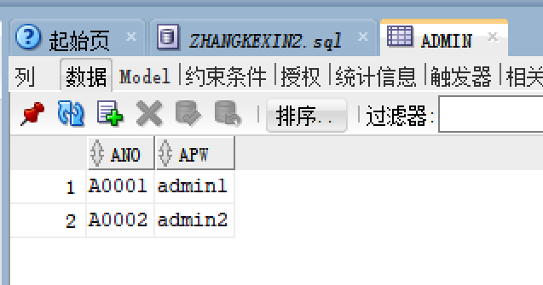

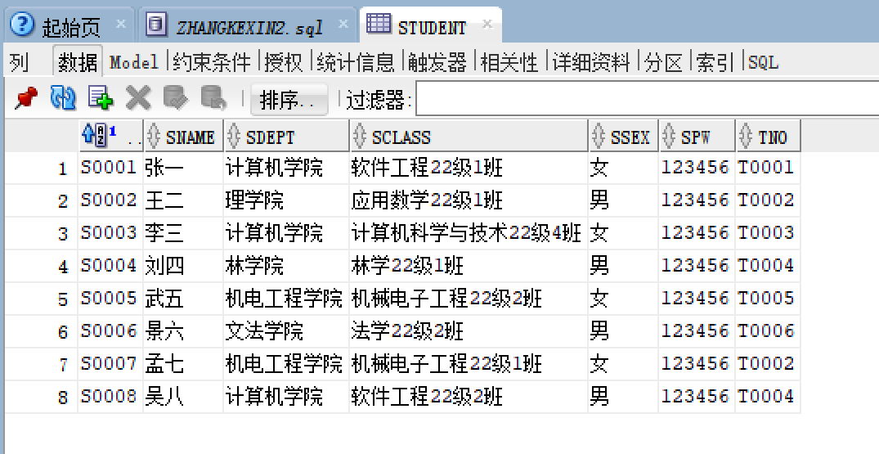

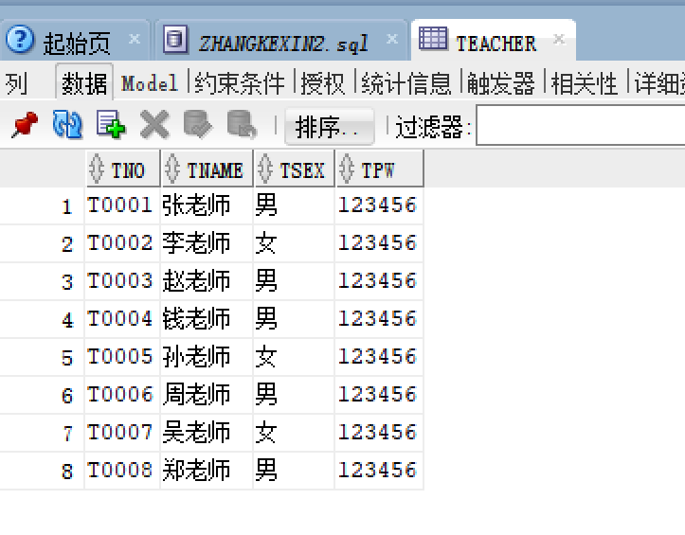

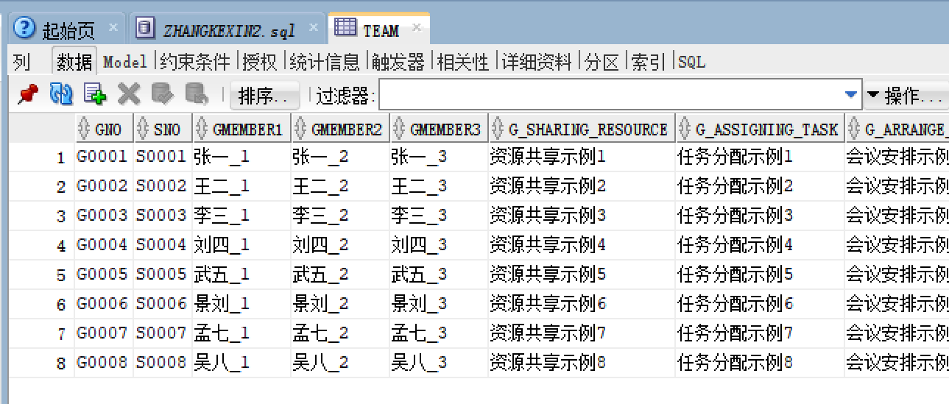

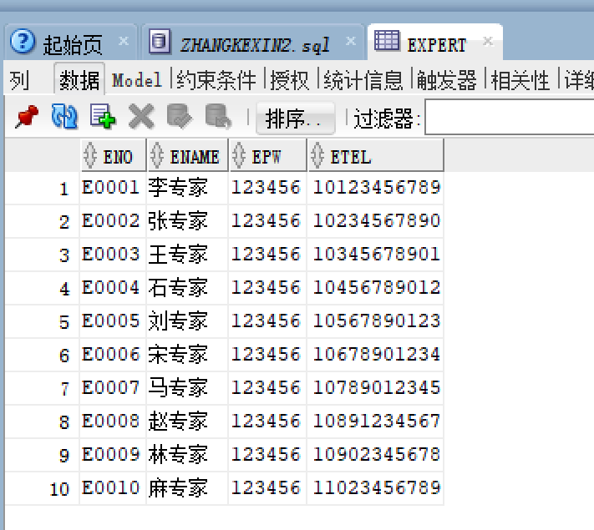

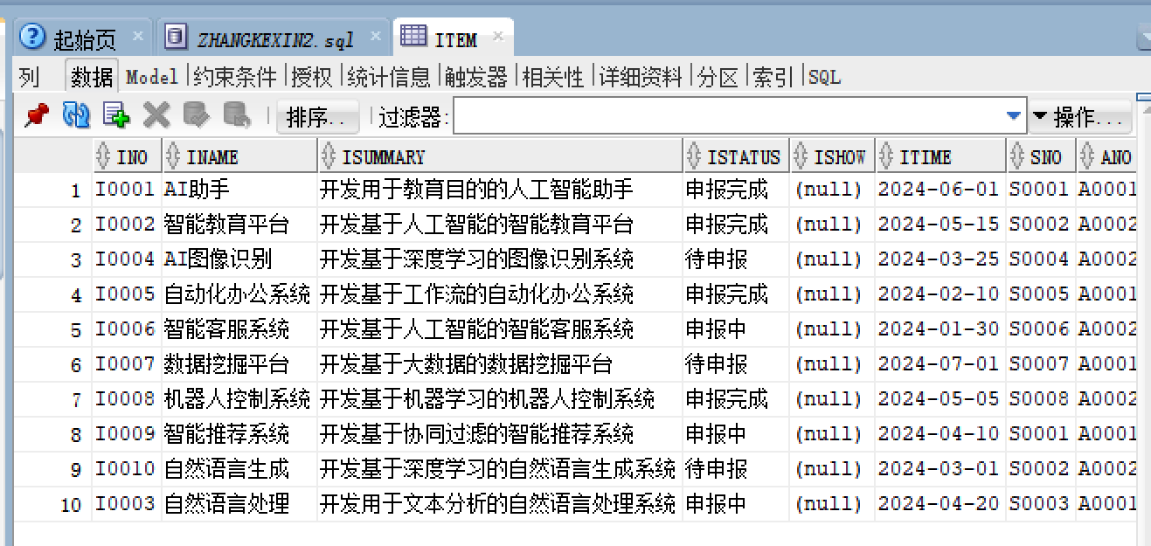

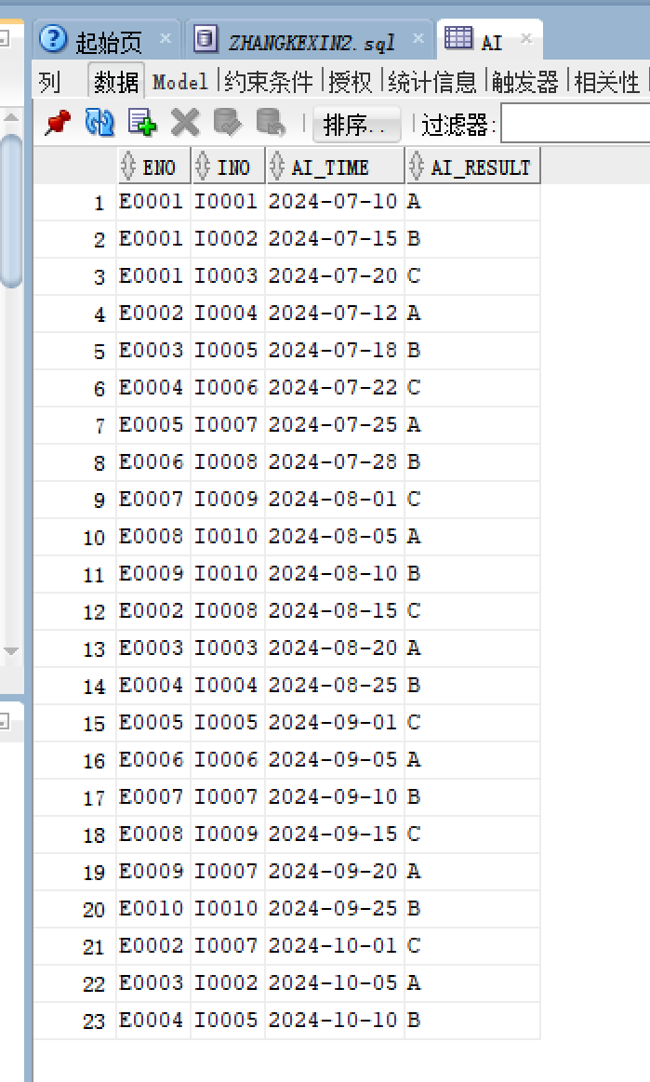

1. **查询**

1.查询评审结果有两个以上A的项目的学生负责人学号，姓名，以及项目名称

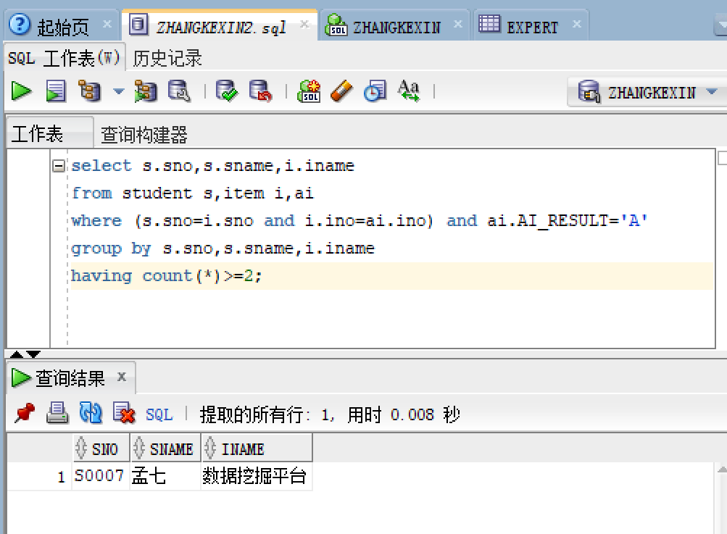

2.查询‘申报中’的项目的团队的任务分配如何

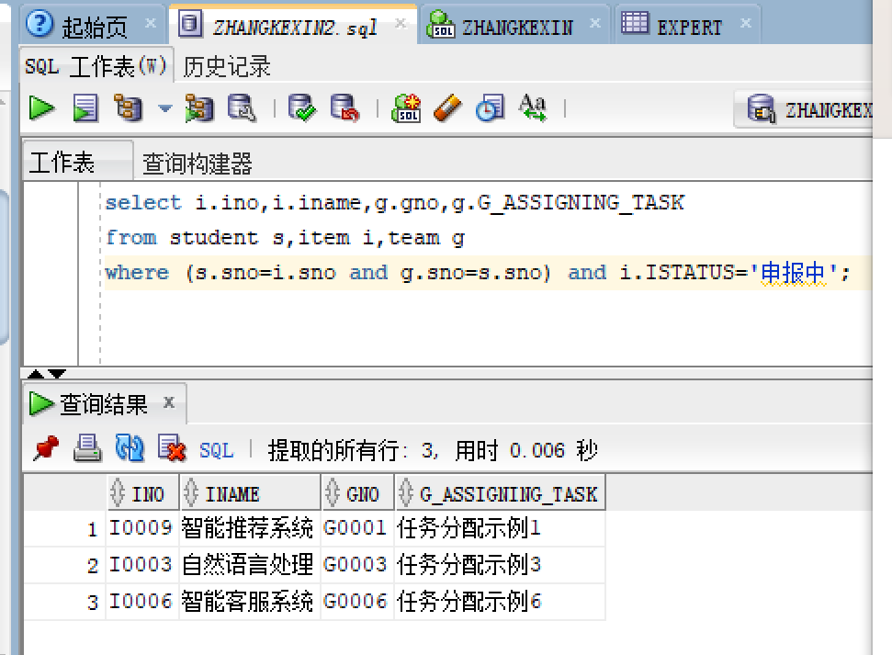

1. 查询项目评级为A的项目名称，项目概述和项目成果展示（这里我们将成果展示均简化为null）

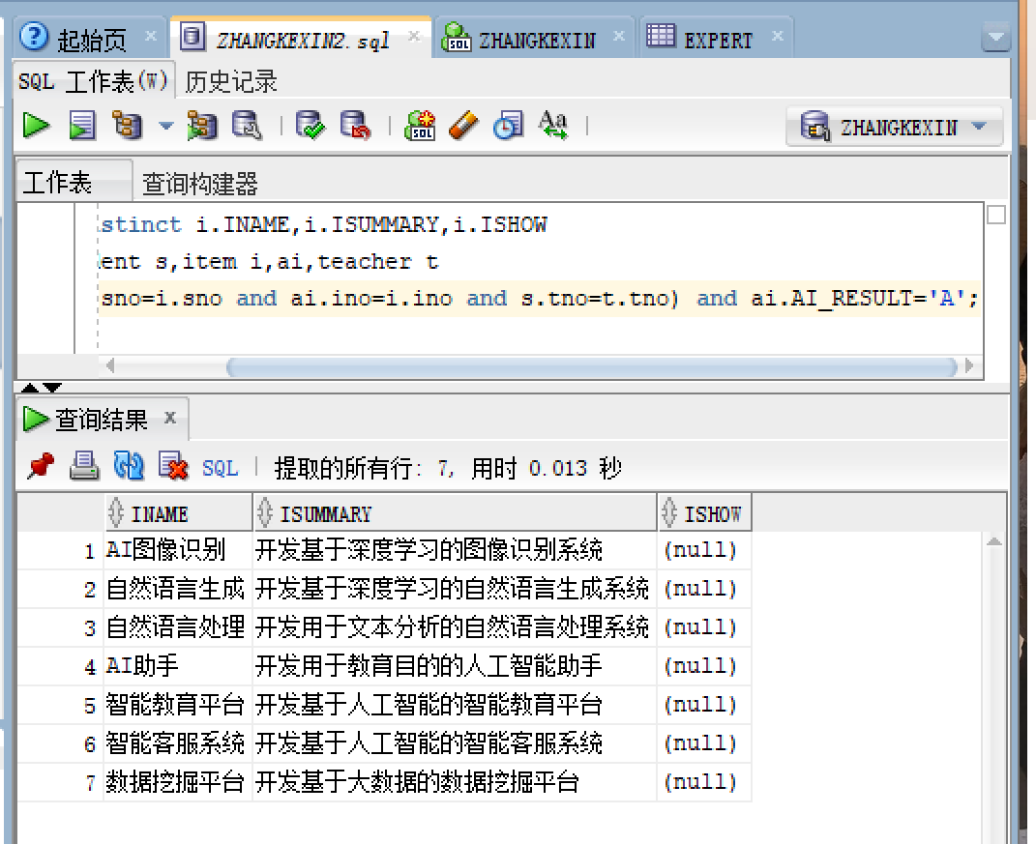

1. **更新**
2. 团队G0002上传共享文档

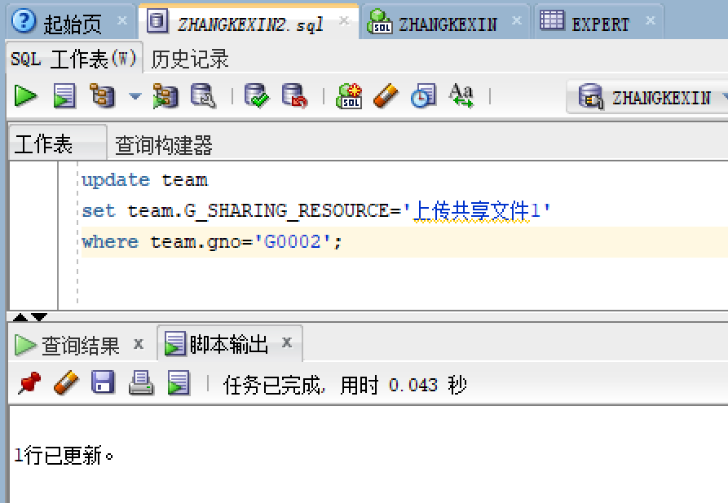

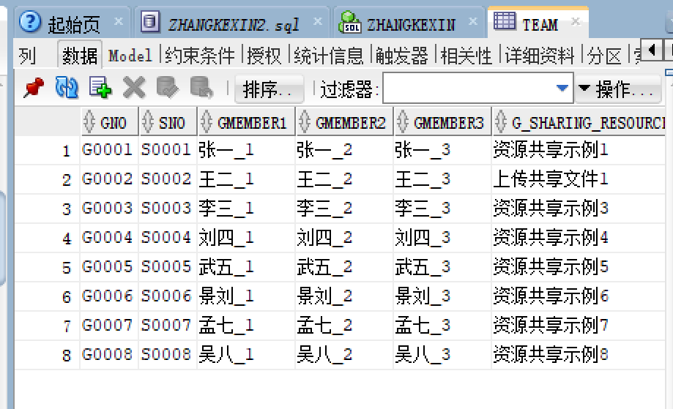

1. 项目I0009的项目状态更改为‘申报完成’

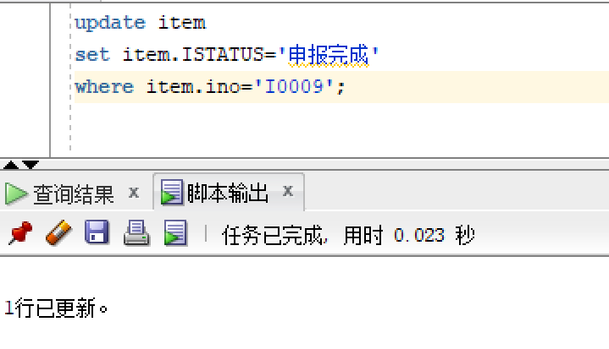

c0c31fbb135fd625c77d671cf1f37f9

1. **删除**

删除G0003成员3

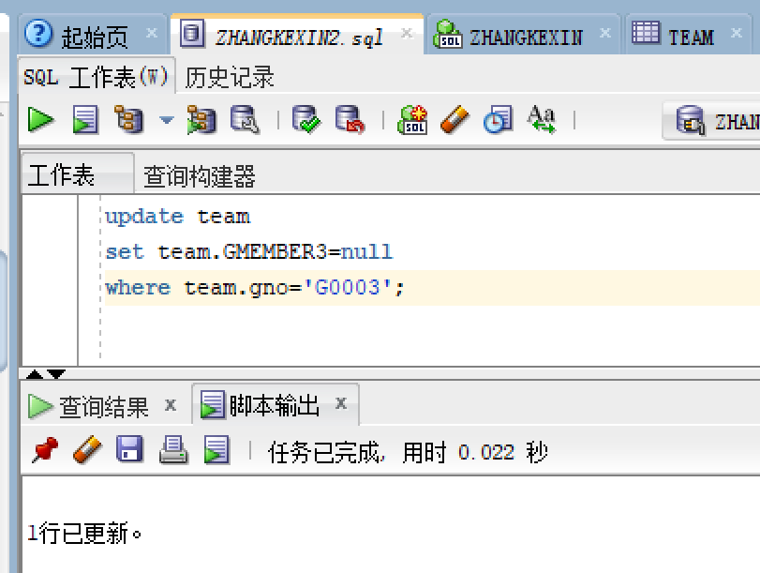

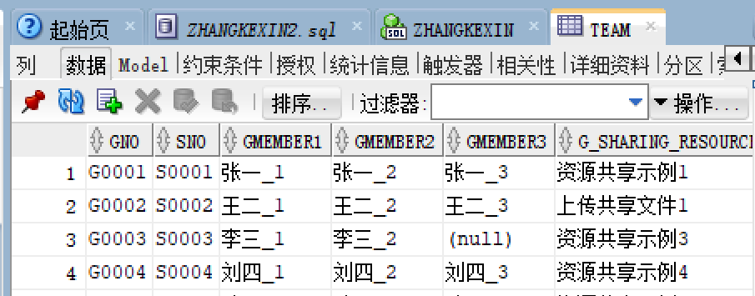

# 第二部分：分析与总结

**1.课题总结**

本次我们以5人小组的形式完成数据库的设计与实现，项目初期，我们首先进行主题的选择，为大学生创新创业项目提供一个数据库支持的平台，用于记录项目信息、团队成员、进展状态、成果展示等。确定主题后，我们进行了一次线上的数据库需求分析，确定了本次模拟活动的流程，从中总结该数据库需要实现的功能，并进行分工，展开设计，之后我们通过线上开会，微信的方式进行沟通联系，解决设计过程中出现的问题，最后用sql语句实现数据库，并导入模拟项目管理，资源对接进行测试，结果为该数据库系统可以完成预先要求的功能，能够成功运行。在整个项目过程中，我们了解并实践了设计数据库管理系统的各个过程，受益匪浅。

**2. 心得与体会**

在参与数据库问题 based 学习(PBL)设计过程中，我们深刻体会到数据库知识的广泛应用和实际操作的重要性。PBL设计挑战了我们之前对数据库知识的掌握，使我们意识到理论学习与实践应用之间的差距。

### 在团队合作方面，我们学会了如何更有效地沟通和协作。每个团队成员都有自己的专长和观点，通过整合资源和优势，我们能够共同解决问题，提高了工作效率。此外，团队合作也培养了我的领导能力和团队意识，使我更加明白团队协作在解决问题过程中的重要性。

### 总的来说，数据库PBL设计过程中的挑战和团队合作经验对我们来说是一次宝贵的学习机会，不仅提高了我的数据库知识水平，还锻炼了我的团队合作能力。**3. 项目展望**

## 数据库技术的未来展望是多元化和智能化的发展方向。随着大数据、云计算、人工智能等技术的发展，数据库技术也将迎来新的变革。

## 首先，云原生数据库将得到更广泛的应用。云原生数据库提供了灵活的扩展性和高效的资源利用率，能够满足企业对弹性、可扩展和低成本的需求。企业可以将数据库部署在云平台上，实现快速部署、弹性扩缩容和自动化管理。

## 其次，人工智能技术将进一步融合到数据库中。人工智能优化器能够智能生成查询执行计划，提高数据库的性能。此外，机器学习算法也可以用于数据分析和预测，为用户提供更加智能的数据服务

## 另外，自动化和自治数据库将成为发展趋势。自治数据库能够自动进行系统性能监测、优化、备份和恢复等操作，减轻DBA的工作负担，提高数据库的可靠性和可用性。

## 最后，数据库技术将更加关注数据的安全性和隐私保护。随着数据泄露和数据滥用等问题的日益严重，数据库技术将加强加密、访问控制和审计等功能，确保数据的安全和合规性。总之，数据库技术的未来发展将是智能化、自动化和云原生化的方向，为企业和用户提供更加高效、安全和便捷的数据管理解决方案。